

Fácil de leer

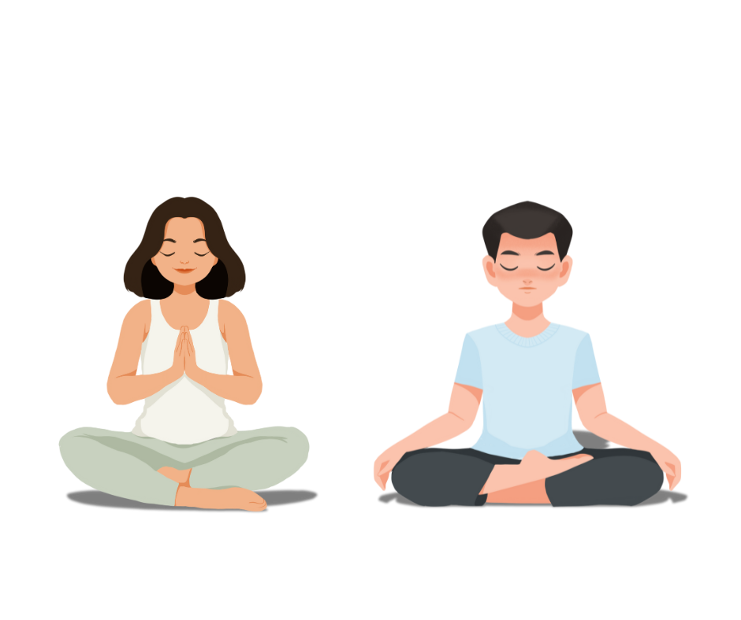Ejercicios de relajación y Mindfulness para personas con Sordoceguera



# ¿Cómo usar este folleto?

Somos Sense Internacional Perú, una organización sin fines de lucro que promueve los derechos y el acceso a la información a las personas con sordoceguera y discapacidad múltiple sensorial.



Esta es una versión de texto de “fácil lectura”. Es probable que no haya información detallada, pero presenta las partes más importantes del tema “ejercicios de relajación y mindfulness para personas con sordoceguera”.



Este folleto de versión “fácil lectura” usa palabras e imágenes sencillas. Algunas personas van a seguir necesitando apoyo para leerlo.



ÍNDICE DE CONTENIDOS

¿Cómo usar este folleto? 2

1. ¿Qué es el Mindfulness o la Atención Plena? 4

2. Ejercicios de Mindfulness 5

3. Actividades Relajantes 8

4. Consejos Finales 9

Para acceder a más recursos para personas con Sordoceguera 10

# 1. ¿Qué es el Mindfulness o la Atención Plena?

La atención plena o mindfulness significa estar completamente presente y consciente de tus pensamientos, sensaciones y emociones. Te ayuda a relajarte.

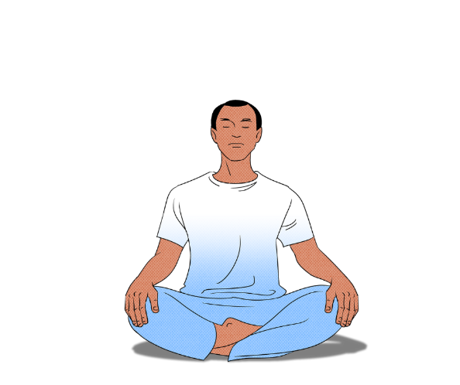

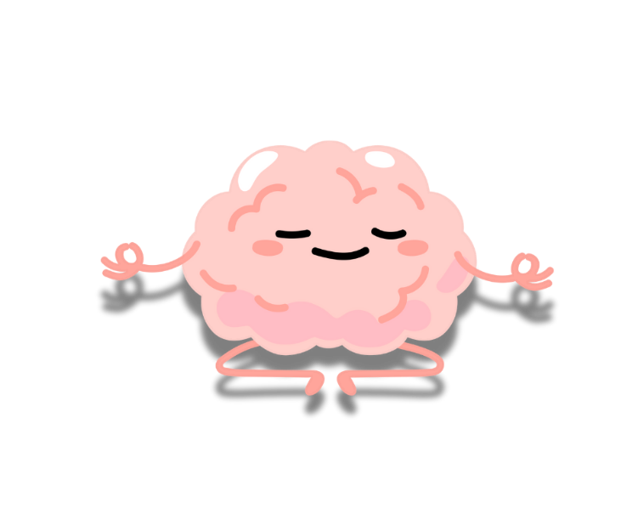

Uno de los beneficios del Mindfulness es que mejora tu salud mental al reducir el estrés y la ansiedad.



Otro beneficio es que aumenta la concentración y permite que te enfoques mejor en tus actividades diarias.

# 2. Ejercicios de Mindfulness

Ejercicio 1: Respiración Consciente

Paso 1: Siéntate en un lugar cómodo



Paso 2: Cierra los ojos, inhala y exhala profundamente el aire que entre por tu nariz

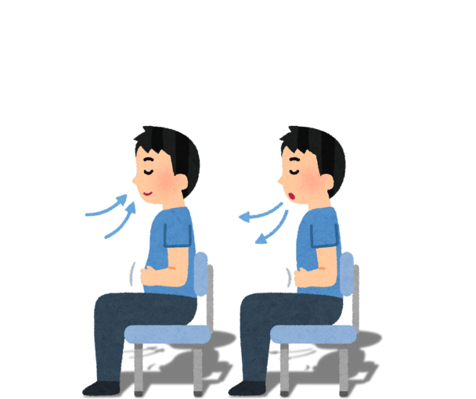

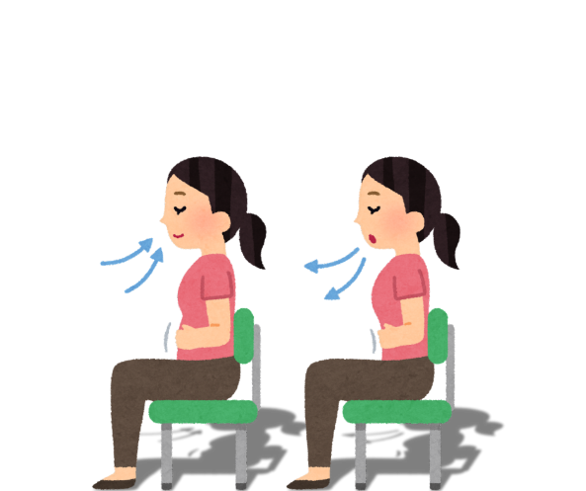

Paso 3: Si tu mente se distrae, vuelve suavemente a enfocarte en tu respiración

Ejercicio 2: Escaneo Corporal

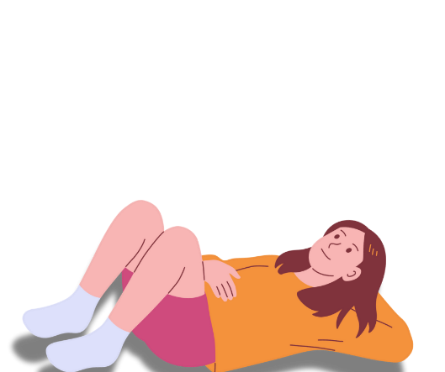

Paso 1: Acuéstate o siéntate en una posición cómoda.

Paso 2: Cierra los ojos y respira profundamente.

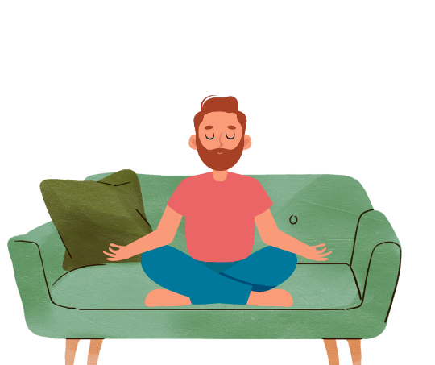

Paso 3: Concéntrate en cada parte de tu cuerpo, comenzando por los pies y subiendo hasta la cabeza.

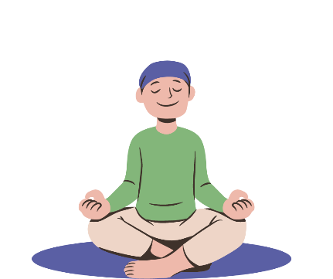

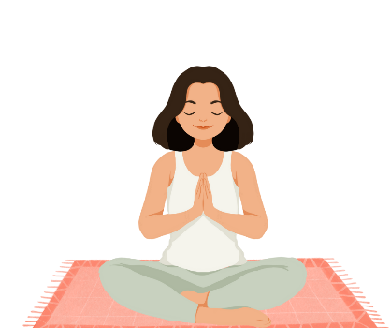

Paso 4: Observa cualquier tensión o incomodidad y detente a respirar en esas áreas hasta que las sientas más relajadas.

Ejercicio 3: Paseo Sensorial

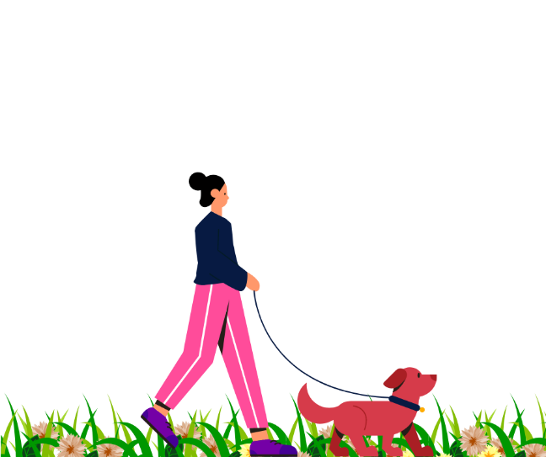

Paso 1: Sal a caminar a un jardín o parque



Paso 2: Agudiza tus sentidos para sentir tu entorno. Siente la brisa, huele las plantas, siente las texturas de los objetos alrededor

Paso 3: Presta atención a los pequeños detalles y disfruta del momento presente.

Paso 3: Presta atención a los pequeños detalles y disfruta del momento presente



# 3. Actividades Relajantes



Practica la gratitud: Piensa en 3 cosas por las que estes agradecido o agradecida, puede ser algo simple como un día soleado o haber comido tu comida favorita.

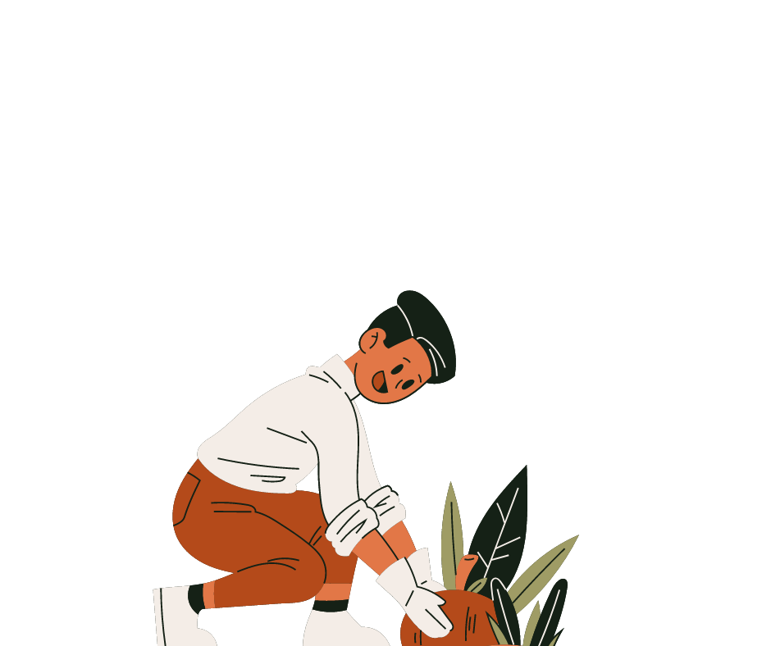

Practica la jardinería: Planta flores o cuida de las plantas. Siente la tierra y el agua en tus manos.

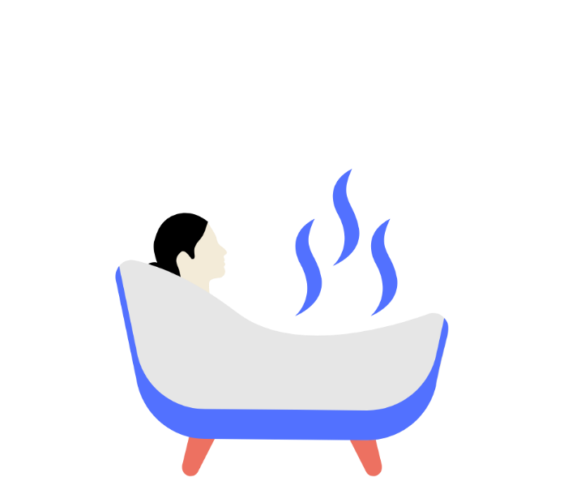

Toma baños de agua caliente: Siente como el agua caliente relaja todos tus músculos.

# 4. Consejos Finales

Recuerda que la relajación y el Mindfulness son formas de cuidar tu bienestar.

Encuentra las actividades que más disfrutes y te hagan sentir bien.

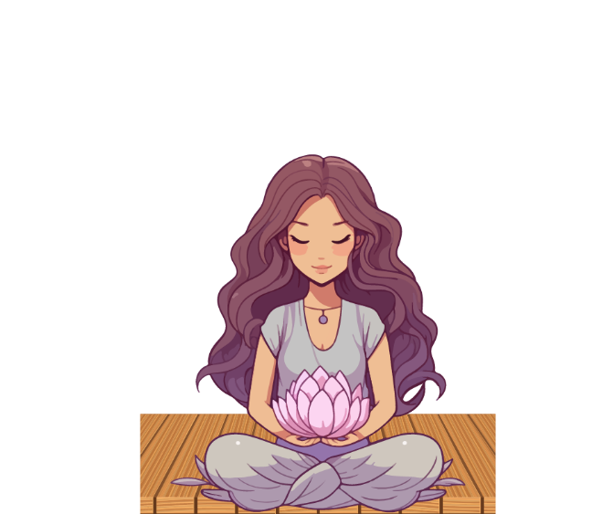

Practica estos ejercicios todos los días, aunque sea unos minutos.

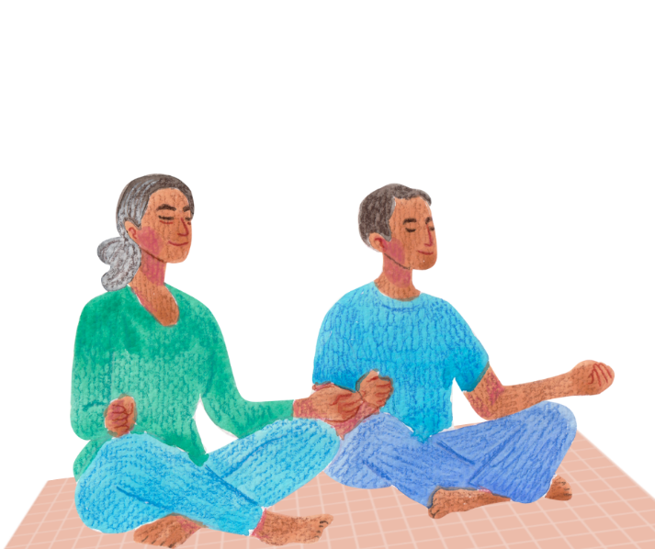

# Para acceder a más recursos para personas con Sordoceguera

Puedes acceder a nuestro centro de recursos en español a través de este link: <https://deafblindness.info/es/recursos/>





sense@senseintperu.org

+51994668471

Si deseas contactarte con nosotros, nos pondremos en comunicación contigo, por medio del siguiente enlace:

<https://www.senseintperu.org/contactanos/>

También puedes contactarnos por: